2010年全国中考化学单元汇编之燃料及其利用
（10武汉29）（4分）燃料燃烧所产生的热量给生活与生产带来了很大的便利，但燃烧不当也会造成极大的损害。
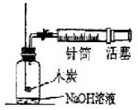
（1）燃烧不完全燃烧既浪费资源，产生的气体又对环境造成污染。为研究影响物质燃烧的因素，现设计如下图所示实验：

将燃烧匙内小木炭块灼烧至红热后，立即伸入集气瓶内，并塞紧橡皮塞。将注射器内氧气迅速推入集气瓶内，观察到木炭发白光。该实验说明燃烧的剧烈程度与 有关。
燃烧的剧烈程度还与可燃物与氧气的接触面积有关，如 （举一日常生活实例）
（2）小明、小刚同学在研究灭火的原理时，进行了如下实验：分别在两个小铁盒中倒入少量植物油并点燃，小明用坩埚钳把小铁盒放在冰水共存的水面上，观察到火焰立即熄灭，该实验证明了灭火的原理是 ,小刚同学将一块湿抹布盖在小铁盒上，火焰也立即熄灭，他依据的灭火原理是 。
答案：29．（1）氧气的浓度（或氧气的含量、氧气的纯度、氧气的质量分数、氧气的体积分数）
将煤做成蜂窝状，燃烧更剧烈（或木材架空后燃烧更旺等）
（2）环境温度降至可燃物着火点以下 将可燃物与氧气（或空气）隔绝
（10武汉2）.“低碳经济，低碳生活”已成为社会发展和家庭生活的主流。下列行为不符合“低碳”理念的是（ ）。
A.近距离出行时，用自行车替代机动车
B.发展太阳能、风能等新能源
C.大量实用一次性发泡塑料餐具和塑料袋
D.推广使用氢氧燃料电池提供动力的客车

（10哈尔滨2）.下列图标中属于消防安全标志的是（ ）
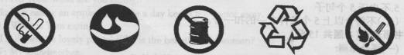
- ② ③ ④ ⑤
A.①② B. ③④⑤ C. ①③⑤ D. ②④
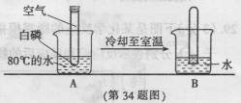
（10哈尔滨34）.（4分）某同学做了一个趣味实验（装置气密性良好）。整个实验过程如图所示：
（1）写出A试管中发生反应的化学方程式
；
(2)待试管冷却至室温，在水中取下胶塞，试管中液面上升（如图B所示）。请用理化知识解释试管中液面上升的原因
答案：（1）5O₂2P₂O₅（2）白磷燃烧消耗氧气，生成固体，使试管内气体压强减小，小于外界大气压，所以B试管内液面上升。
（10哈尔滨13）.下列关于资源的叙述不正确的是（ ）
A.自然界中水是循环的，可利用的淡水资源不会减少
B.石油分馏可得到汽油、煤油等多种产品
C.地壳中含量最高的金属元素是铝元素
D.更多的利用太阳能可减少环境污染
1.（10娄底13）燃烧是人类最早利用的化学反应之一，人类已有几十万年的利用燃烧反应的历史。燃烧需要具备的条件是
①可燃物 ②氧气或空气 ③温度达到着火点
A．①② B．②③ C．①③ D．①②③
1.（10邵阳24）某校五楼寝室，学生熄灯就寝后，一同学违规点蜡烛看书，不小心引燃蚊帐，导致火灾。就此事件回答下列问题：
（1）从物质燃烧的条件看，蚊帐是_________。
（2）该同学慌忙打开房门，致使火势迅速扩大，其原因是_________。
（3）同寝室同学惊醒后，一边拨打“119”,一边采取了下列自救措施，其中正确的是______（填序号）。
A．用湿毛巾捂住口鼻迅速逃离 B.跳楼逃生 C.藏在桌子底下等待救援
（4）消防队员用高压水枪喷水将大火扑灭，水灭火的原理是_____________。
（1）可燃物 （2）开门使室内空气形成对流，使室内氧气更充足 (3) A （4）降低温度至可燃物着火点以下
1.（10日照1）2009年12月在哥本哈根召开了世界气候大会。各国共同协商对策，以减少温室气体排放量。下列气体中不属于温室气体的是
A．二氧化碳 B.臭氧 C.甲烷 D.二氧化硫
2. （10日照4）下列能源中，不会对环境造成污染且取之不尽的是
A．煤 B.太阳能 C.天然气 D.石油
1.（10茂名15）煤能源是我国现阶段主要能源之一，但煤燃烧排放的SO2会污染环境。某发电厂采用“亚硫酸钠循环法”吸收SO2，其基本过程是：用NaOH溶液在低温下吸收烟气中的SO2，得到Na2SO3；将生成的Na2CO3溶液继续吸收SO2，得到NaHSO3；将生成的NaHSO3吸收液加热再生，回收释放出的纯SO2气体，并将得到的Na2SO3返回吸收系统。
(1)SO2遇雨水会形成____________。
（2）写出下列过程的化学方程式：
①NaOH溶液吸收SO2：_______________；NaHSO3吸收液加热再生：_________。
（3）氢气是未来的绿色能源之一。若你戴上一副能够看清分子、原子等微粒的眼镜，则观察到得氢气燃烧过程的景象是________________________________。
（1）酸雨 （2）①2NaOH+SO2=Na2SO3+H2O ②2NaHSO3△+SO₂↑+Na2SO3+H₂O（3）1个氢分子和1个氧分子分别分成了2个氢原子和2个氧原子，然后2个氢原子与1个氧原子结合成1个水分子（答案合理即可）

2．（10邵阳28）2009年12月在哥本哈根召开了联合国气候变化大会，“低碳生活”成为热点话题。“低碳生活”是指生活作息时所耗用能量要尽量减少，从而减低碳特别是二氧化碳的排放。
（1）近年来大气中二氧化碳含量不断上升的主要原因是______________，造成的危害是________（均答一点）。
（2）自然界中消耗二氧化碳的主要途径是____________，科学家正在研究将过多的二氧化碳与氢气在一定条件下反应转化成甲烷和水，该反应的化学方程式是____________。
（3）请你举一例在日常生活中符合“低碳生活”方式的做法：___________________。
（1）化石燃料的大量使用 引起温室效应（或导致全球气候变暖等也可） （2）植物的光合作用 CO2+4H₂=CH4+2H₂O （3）随手关灯（其他合理答案均可）
18（10红河19）（2）如右图所示的实验，现象和说明可燃物燃烧需要的
条件是 与氧气（或空气）接触 。
（3）今年红河州遭受百年不遇的严重干旱，天干物燥易引发火灾，我们每个人
都要增强防范意识。
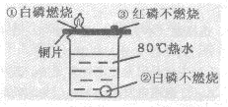
一旦室内起火时，如果打开门窗，火反而会烧得更旺，原因是 增大空气的流通，
使燃烧更旺 。
扑灭森林火灾的有效方法之一，是将大火蔓延路线前的一片树木砍掉，其灭火原理
是 隔离（或清除）可燃物 。
1．（10年云南玉溪9）下列有关燃烧与灭火的说法正确的是( )
A.为防止森林大火蔓延可开挖隔离带，其目的是隔绝可燃物
B.房屋失火，消防队员用水扑灭是因为降低了可燃物的着火点
C.汽油放置在空气中没有燃烧是因为汽油不是可燃物
D.用灯帽盖灭酒精灯是因为降低了可燃物的温度
1.（福建省福州8．）英国科技人员研制出自动灭火陶瓷砖，砖里压入了一定量的氦气和二氧化碳。这种砖砌成的房屋发生火灾时，在高温烘烧下，砖会裂开并喷出氦气和二氧化碳，从而抑制和扑灭火焰。自动灭火陶瓷砖的灭火原理是
A．清除可燃物 B．使燃烧物与氧气隔绝
C．降低燃烧物的着火点 D．使燃烧物的温度降低到着火点以下
1,（10年云南玉溪13）使用下列能源会造成环境污染的是( )
A.风能 B.太阳能 C.氢能源 D.煤
（10株洲中考）5．下列常用危险化学品标志或与燃烧爆炸有关的图标中，表示错误的是

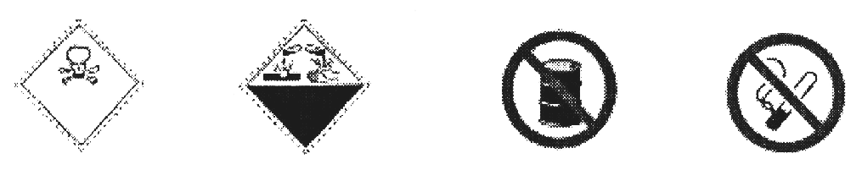
A．剧毒品 B．爆炸品 C．禁止放易燃物 D．禁止吸烟

1．（福建南安4.）今年4月22日是第41个世界地球日。今年地球日主题为：“珍惜地球资源、 转变发展方式 、倡导低碳生活”。 保护地球是我们每个公民应尽的义务和责任，下列举措不符合这一主题的是
A．某些工业废水处理后可循环使用
B．积极开发使用风能、太阳能等新能源，减少化石燃料的使用
C．禁止秸秆就地焚烧，提倡用秸秆代替煤作燃料进行火力发电
D．为解决“白色污染”问题，应将所有废弃塑料采用焚烧的方法处理
（10株洲中考）16．下图是一组用于研究可燃物燃烧条件的对比实验，对有关实验现象和结论的判断错误的是
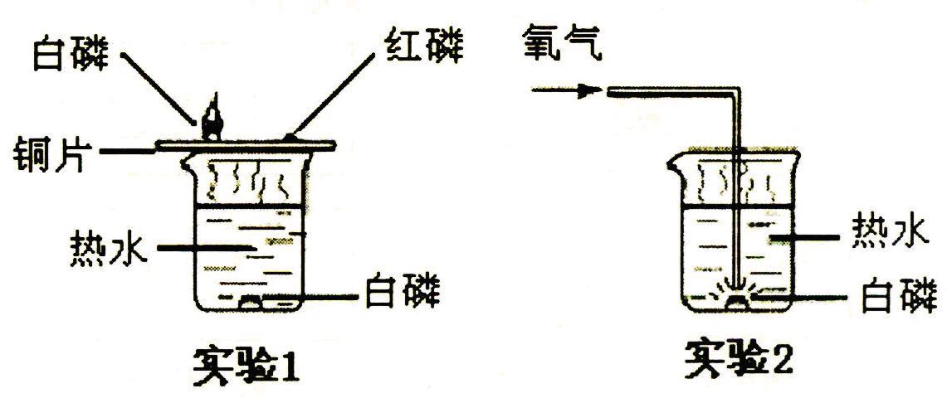
A．实验1中红磷未燃烧，说明红磷的着火点高于白磷
B．实验2中自磷燃烧，说明实验2中的热水温度高于实验1
C．实验2中如果停止通入氧气，燃着的白磷会熄灭
D．可燃物燃烧需要氧气(或空气)，并达到着火点
（10株洲中考）9．下列有关环境和能源的说法错误的是
A．日常生活中常用的汽油、煤油、柴油等都是石油产品
B．化石燃料中最清洁的是天然气
C．酸雨对农作物、桥梁、建筑物等有破坏作用
D．为了解决“白色污染”问题，应将所有废弃塑料采用焚烧的方法处理

1.（2010广州27）某同学根据日常经验推测，可燃物燃烧可能与氧气和温度有关，设计并完成了下列实验进行验证：
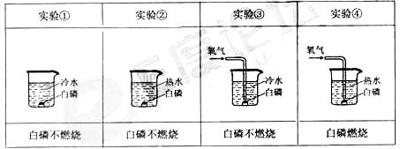
（1）白磷燃烧的化学方程式为 。
（2）实验 和实验 证明了可燃物燃烧必须要接触氧气。
（3）实验 和实验 证明了可燃物燃烧必须要达到一定温度
（4）瓦斯（主要成分为甲烷）爆炸式煤矿安全事故的一种。为了生产安全，要求井下通风状况良好，控制天然气浓度在1%以下，禁止携带烟草及点火工具下井，挖掘时防止和减少摩擦火花的产生。上述措施可以防止爆炸式因为破坏了燃烧的某些条件，分别是
。
1.（10广州24）哥本哈根气候大会主要议题是二氧化碳的排放问题，上海世博会也大力倡导“低碳”生活理念。
（1）现代生产、生活所消耗的巨额能量，主要来自煤、石油、天然气等的燃烧，由于这些化石燃料的组成中含有 元素，因此燃烧时向大气中排放了大量的二氧化碳。
（2）汽车的燃料主要是汽油、汽油的成分复杂，本题用C₈H₁₈代表。
①C₈H₁₈的相对分子质量为 ，完全燃烧的化学方程式为
②公共汽车和出租车的耗油量（均以汽油为燃料）和载客量如下表：
 | 公共汽车 | 出租车
百公里耗油/kg | 17.1 | 9.12
平均载客人数/人 | 30 | 2
乘公共汽车行驶一百公里，人均排放二氧化碳 kg。乘出租车行驶相同距离，人均排放二氧化碳是乘公共汽车的 倍。
（1）碳（2）108 C₈H₈＋10O₂4H₂O+8CO₂ 1.86 1.68

- （10义乌1）下列措施符合“生态义乌”理念的是 （B）
- 将垃圾分类处理 ②禁止尾气排放不达标的机动车上路
- 提倡使用一次性筷子 ④大力提倡植树造林
A.①②③ B.①②④ C.①③④ D.②③④
(10扬州)25. (10 }) 能源“非石油化”是战略目标，发展以CH₄ 、CO₂等为原料的“C₁化学”成为当今化工生产的必然趋势。通常天然气中含有H₂S等有毒气体，下图为天然气合成氨的工艺流程。
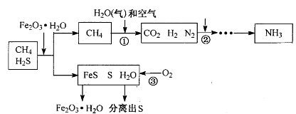
(1)甲烷----氧气燃料电池是将______能转化为______能的装置。CH₄在空气中燃烧时，将
干冷的小烧杯罩在火焰上方，可观察到烧杯内壁有______。
(2 )CH₄可合成多种无机物和有机物。研究CH₄和CO₂反应生成CO和H₂，重大意义在
于______；我国科研人员首先发现CH₄可直接分解获得C₆H₆和H₂，化学方程式为
___________。
(3)①中CH₄与H₂O(气）反应生成CO₂、H₂，化学方程式是______。②中一般加人K₂CO₃
溶液吸收CO₂，此反应表示为K₂CO₃＋CO₂＋H₂O = 2_________，N₂ 与 H₂按照分子
数1：____反应生成NH₃。
(4)使用Fe₂O₃·H₂O除去H₂S,生成物中含硫元素的物质有______种。流程中参与循环
的物质是_______（填化学式）。

25.（1）化学 电 无色液滴 （2）开发“非石油化”能源 6CH₄ C₆H₆+9H₂ （3）
CH₄+2H₂O(气)====CO₂+4H₂ KHCO₃ 3 (4)2 Fe₂O₃·H₂O
（2010·辽宁鞍山，7）厨房炒青菜时，油锅过热着火，下列灭火措施适宜的是
A．加少量水 B．倒掉油 C．倒人大量菜 Ｄ．撒上沙子
（2010·甘肃兰州，7）学习化学的目的并不在于要成为化学家，重要的是善于用化学知识去分析、解决生产生活中的问题。从化学的角度看，下列说法中正确的是
A．夜晚发现液化气泄漏立即开灯检查
B．人们每天的饮食中都应有蔬菜、水果，其目的是补充蛋白质
C．扑灭电器、图书档案等火灾最适宜的灭火器是液态二氧化碳灭火器
D．炒菜时油锅着火，可立即加水灭火
（2010·山东莱芜，6）下列说法中不正确的是
A．糖类、油脂、蛋白质是人体必需的三大营养物质
B．农业上大量使用杀虫剂以提高农作物产量
C．在煤中加入石灰石或生石灰，可以减少含硫煤燃烧对大气的污染
D．煤、石油、天然气都是不可再生的化石燃料
（2010·甘肃兰州，12）含硫的煤不完全燃烧时，排放出污染环境的气体是
A．只有CO B．只有SO₂ C．CO和CO₂ D．SO₂和CO
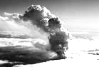
1．（福建南安17.）（9分）冰岛南部的艾雅法拉火山于2010年3月至4月接连两次爆发，岩浆融化冰盖引发的洪水以及火山喷发释放出的大量气体、火山灰对航空运输、气候和人体健康均受到长期影响。
（1）火山爆发时，岩浆中含有硫的物质燃烧，导致空气中带有一股刺激性气味的气体，该气体是 ，这种气体若遇到雨水，极遇形成硫酸型的酸雨，写出其形成该酸雨过程的化学方程式 （写出一个即可）。
（2）火山爆发后，迫使大量航班停飞，严重影响人们的出行。其原因是火山的爆发增加空气中的 污染物。
（3）火山的爆发，不仅造成了空气污染，还造成 污染，治理这些污染，必须依靠化学知识和原理。下列治理空气污染的方法和做法中可行的是 （填序号）。
①实施绿化工程，防治扬尘污染 ②使用清洁能源 ③分类回收垃圾，并露天焚烧
（1）SO₂ (1分) SO₂+H₂O=H₂SO₃ 或（SO₃+H₂O=H₂SO₄） （2分）
（2）可吸入颗粒物 （2分） （3）水或土壤 （2分）
①② （答对1个给1分，共2分）
（10宜昌11）．关于化学反应与能量变化的叙述不正确的是
A．在化学反应中只有燃烧才能放出热量
B．物质的缓慢氧化均放出热量
C．物质发生化学反应的同时伴随着能量变化
D．人们使用化石燃料是利用它燃烧产生的热量
（10河北9）“低碳生活”是指生活中所耗用的能量、材料要尽量减少，从而减低二氧化碳的排放量。下列做法不符合“低碳生活”理念的是
A．教科书循环使用 B．少用一次性木筷
C．用完电器后拔掉插头 D．使用一次性塑料袋购物
（10河南1）“低碳生活”已成为热门话题。下列环境问题与CO₂的排放有关的是 【 】
A．酸雨 B．白色污染 C．臭氧层破坏 D．温室效应
（10宜昌16）小明同学对所学部分化学知识归纳如下，其中完全正确的一组是
A．物质的分类 | B．资源的利用和保护
①合成橡胶、合金都属于合成材料  ②氧化物中含有氧元素  ③混合物中一定含有多种元素 | ①保护空气要减少有害气体和烟尘的排放  ②爱护水资源要节约用水和防止水体污染  ③保护金属资源只能通过防止金属腐蚀实现
C．“低碳经济”的措施 | D．用“化学”眼光分析
①改造或淘汰高能耗、高污染产业  ②研制和开发新能源替代传统能源  ③减少使用一次性塑料方便袋 | ①洗涤剂去油污是因为起乳化作用  ②湿衣服晾干是因为分子之间有间隔  ③明矾净水是因为明矾溶于水生成胶状物
1、（浙江金华18.）逻辑推理是化学学习常用的思维方法，下列推理正确的是 ( )
A．水能灭火，所以电脑一旦失火应立即用水浇灭
B．原子在化学变化中不能再分，则分子在化学变化中也不能再分
C．点燃H₂与O₂混合气体可能爆炸，则点燃煤气（CO）与O₂的混合气体也可能爆炸
D．氧化物都含有氧元素，所以含有氧元素的化合物都是氧化物
1、（浙江金华1.）“低碳生活”目前已成为一种生活态度和时尚，指的是生活作息时所耗用的能量要尽量减少，特别是减少二氧化碳的排放量，减缓生态恶化，下列行为中不符合“低碳生活”的精神的是（ ）
A.避免购买不需要的物品，少穿化纤材质的服装
B.推广无纸化办公，使用再生纸且双面打印文印
C. 使用手绢代替餐巾纸
D. 夏天将空调开的很低
1.（10重庆江津7）下列做法（或认识）有科学依据的是（ ）
A.带上火把进入山洞进行科学探究
B.浴室煤气泄漏，立即打开排气扇并拨打110
C.带上手电筒就放心进入久未开启的菜窖或深井
D.洗衣服时，用硬水比软水效果更好
1.（10重庆江津11）今年4月，墨西哥湾石油泄漏对环境造成了严重污染。石油是三大化石燃料之一，从中可炼制出多种燃料。下列燃料不是从石油中分离出来的是（ ）
A.煤油 B.柴油 C.酒精 D.汽油
2.（10云南楚雄4）在社会主义新农村建设中，下列做法对新农村建设有促进作用的是（ ）
A.为了提高农作物的产量，大量使用农药和化肥
B.积极推广沼气和太阳能的使用
C.随意丢弃使用过的废旧塑料薄膜
D.采用焚烧的方法处理农作物秸秆和垃圾
1、（10重庆綦江11）下列灭火方法与隔绝氧气无关的是…………………………（ ）
A．森林大火时设置一条隔离带 B．用CO₂灭火器灭火
C．用锅盖盖灭着火的油锅 D．用灯帽盖灭酒精灯
2、（10苏州16）16．为了避免火灾，加油站采取的下列措施中不合理的是
A．严禁烟火 B．禁止使用手机
C．架高顶棚加强通风 D．降低燃料着火点
1、（10四川达州7） 经过近两年的城乡环境综合治理，达州的环境得到了良好的改善。下列做法仍会导致环境污染的是
A．工业废水、生活污水经处理达标后再排入河中 B．农业上合理使用了农药、化肥
C．对垃圾进行了分类回收处理 D．大量使用煤作燃料
2、（10苏州17）有些地区因大量焚烧秸秆，导致空气质量一度达到重度污染。下列有关处理秸秆说法错误的是
A．利用秸秆发酵产生沼气
B．秸秆腐烂后可转化为有机肥料
C．秸秆燃烧产生的二氧化碳是造成酸雨的主要原因
D．秸秆燃烧产生的大量烟尘增加了空气中的可吸入颗粒物
1.(山东烟台26．） (6分)2010年1月7日，兰州石化公司石油化工厂的一个装有液化气等轻烃的罐区发生爆炸。消防官兵在灭火中使用了很多水炮对着火的罐体不断喷水，经46小时终于将火扑灭。环保部门监测发现：空气中粉尘颗粒增多，比正常值超出八倍。
(1)水炮灭火的主要原理是 。
(2)目前计人空气污染物的项目为：一氧化碳、二氧化硫、可吸人颗粒物、 等。
(3)当地某化学兴趣小组想探究爆炸现场附近的空气中是否含有CO气体。设计实验方案如下：
【实验目的】确定气体样品中是否含有CO。
【实验原理】①除去收集的空气样品中的氧气；②3CO+Fe₂O₃高温2Fe+3CO₂(假设该样品中不含除CO之外的其他能与Fe₂O₃，反应的物质)。
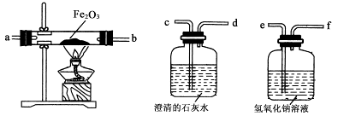
【实验仪器】

甲 乙 丙
请根据他们的设计回答下列问题：
①在实验时，上述仪器的连接顺序是：丙→乙→甲→乙。其中乙装置需要使用两次，第一次的作用是 。
②根据实验中出现的
或 现象，能判断出爆炸现场附近的空气样品中有较多CO。
③从环境保护的角度考虑，你认为该实验的设计是否存在缺陷，如果有，该如何改进?
。
(1)将温度降到可燃物的着火点以下 (2)二氧化氮
(3)①检验原气体样品中的二氧化碳是否除尽；
②甲中药品由红变黑 乙中石灰水第一次不变浑浊，第二次变浑浊
③在d处将尾气点燃(或在d处用气球收集尾气等其它合理答案也可)
1、（10四川达州10）达州是国家“十一五”天然气开发的重点地区和“川气东送”的起点，有“中国气都”之称。
⑴天然气的主要成分是甲烷或CH₄。⑵其主要成分燃烧的化学方程式CH₄+2O₂ == CO₂+2H₂O（2分）。
⑶天然气与空气混合点燃易发生爆炸。⑷若晚上发现家中天然气泄漏，不能做的事情是不能开电灯或打电话或使用打火机等。
1．（10本溪lO）．墨西哥湾石油泄漏事故对该海域造成了严重的污染，下列相关说法正确的是( )
A．因为石油泄漏会污染海洋，所以应禁止开采海底石油
B．可以用燃烧法处理泄漏的石油，既快速又无污染
C．石油是化石燃料，被誉为工业的“血液”
D．由于新能源的开发，可以无节制的使用石油资源
2.（10本溪4）．加油站应张贴的标志是( ) C
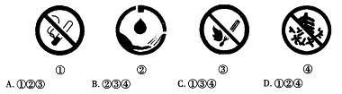

3.（10咸宁7）．下列说法中不正确的是
A．生活中可用肥皂水鉴别硬水和软水
B．食用富含维生素A的食物可预防夜盲症
C．炒菜时，油锅不慎着火迅速用锅盖盖灭
D．夜间发现家中液化石油气泄露，立即开灯查明泄露原因
4.（10广安6）．2009年12月联合国气候变化大会在丹麦首都哥本哈根召开，“低碳生活”成为热门话题。下列措施与“低碳生活”不相符合的是
A．广泛使用一次性筷子、一次性塑料袋
B．乘坐公共交通工具、骑自行车或步行的方式出行
C．在生产和生活中使用节能技术和节能用具
D．开发无污染的太阳能、风能、地热能等
5.（10张家界16）、化学就在我们身边，它与我们的生活息息相关。从一氧化碳、甲烷和氯化钠三种物质中，选择下列相关的物质。
（1）用作调味品的物质是 ；（2）天然气中的主要成分是
（3）香烟的烟气中含有一种能与血红蛋白结合的有毒气体是 。
氯化钠 甲烷 一氧化碳
6.（10咸宁29）．咸宁是一座风景优美的旅游城市。九宫山滑雪、泡温泉、农家乐等是人们度假休闲经常进行的活动。请回答下列问题：
（1）滑雪板、雪杖主要由塑料、钢、玻璃纤维（主要成分有二氧化硅和氧化铝等）、铝合金等材料制成，其中属于有机合成材料的是 。
（2）温泉水对人体具有保健和美容的作用。池中的水常采用“砂滤—活性炭—消毒剂”的净水工艺进行净化，其中活性炭净水是利用它的 性。
（3）人们到农家休闲经常吃烧烤。烧烤时远处能闻到一股香味，这是因为 ，为使木炭燃烧更旺，需将木炭架空，其理由是 。
29．（1）塑料 （2）吸附 （3）分子在不断运动 与氧气接触更充分
（10，娄底13）燃烧是人类最早利用的化学反应之一，人类已有几十万年的利用燃烧反应的历史。燃烧需要具备的条件是
①可燃物 ②氧气或空气 ③温度达到着火点
A．①② B．②③ C．①③ D．①②③
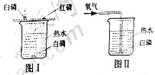
（10，绵阳28⑴）
- 图Ⅰ、图Ⅱ是研究燃烧的条件的装置，
试分析后填空：
图Ⅰ实验是利用不同物质在相同温度 条
件下燃烧和不燃烧，来证实可燃物燃烧所需的条件之一：温度达到着火点。
仅用图Ⅱ所示装置就可以证实可燃物必须与氧气（或空气）接触才能燃烧，其做法是： 间歇通入氧气 。
学与生活密切相关。生活中的下列做法不合理的是
A．煤炉火上放一盆水，就能防止一氧化碳中毒
B．冰箱中的异味，可用活性炭除去
C．电器着火，应先切断电源再灭火
D．羊毛和涤纶，可用燃烧法区分
（10，绵阳2）下列有关H₂ 、CH₄、CO三种气体的描述，正确的是 （ B ）
A.都具有还原性，其组成元素的原子都易失去电子。
B.与空气混合遇火易爆炸，点燃前都要检查纯度。
C.燃烧时火焰颜色相同，燃烧产物相同
D.都是常见的可燃性气体，地壳中大量存在
（10，绵阳27）27.（共2个小题，满分14分）
- 目前，我国火力发电厂燃料主要是煤。煤燃烧会排放出SO₂和NO₂，这些气体不仅污染空气，而且与空气中的物质反应后，生成的物质溶于雨水，会形成“酸雨”。请按要求回答下列问题：
①二氧化硫与空气中水份反应生成亚硫酸（H₂SO₃）,亚硫酸易与氧气反应生成硫酸。其中亚硫酸与氧气的化学方程式是 2H₂SO₄+O₂=2H₂SO₄ 。
②NO₂是一种红棕色气体。在盛有NO₂的集气瓶中放入一块活性炭，过一会儿，瓶内红棕色变淡甚至消失，活性炭具有的这种性质叫做 吸附性 。
③对于SO₂和NO₂，小余同学归纳出了如下一些共同点，其中正确的是 AC
- 都是非金属氧化物 B.硫元素和氮元素化合价都为+2价
C.每个分子都由3个原子构成 D.常温常压下都是有颜色的气体
（10，威海11）燃烧的“利”与“弊”
火就是化学上所说的燃烧。根据你对燃烧反应的理解，若以“燃烧的利与弊”做为论题，你的观点是_______________________________，请你列举有力的证据论证你的观点。
要求：①论据简洁、论证充分。②同一论据只需举出一个事例说明即可。③字数在150字以内。
(25×6=150)

(共5分，若答出观点一或观点二且论证充分的给5分。若答出观点三，虽然论证充分，但最多给3分。若观点正确，但论据不充分或不相符，酌情扣分)
观点一：燃烧的“利”大于“弊”(1分)
论据①：燃烧能为人类活动提供能量(1分)
如燃烧煤、天然气、柴草做饭，火力发电；汽油、柴油燃烧给汽车提供能源。(1分)
论据②：燃烧反应能为大自然和人类提供新物质(1分)
如金属单质在氧气中燃烧获得高纯度的金属氧化物。在化学工业上，人们利用特定的燃烧反应为化学工业提供所需的反应物，如炼铁工业利用炭在空气中不完全燃烧产生一氧化碳，用来冶炼铁。含碳燃料的燃烧产生的二氧化碳为植物的光合作用提供反应物(答出1点给l分)
观点二：燃烧既有“利”也有“弊”(1分)
论据①：燃烧能为人类活动提供能量(1分)
如燃烧煤、天然气、柴草做饭、火力发电；汽油、柴油燃烧给汽车提供能源。
论据②：燃烧能为人类活动提供新物质(1分)
如金属单质在氧气中燃烧获得高纯度的金属氧化物。
论据③：火灾给人类生命和财产造成巨大的损失(1分)
论据④：燃烧给自然界带来大量有害的物质。(1分)
如含碳、硫、氮、重金属元素的可燃物的燃烧给环境带来大量的有害物质。化石燃料燃烧造成大气中二氧化碳含量上升。
观点三：燃烧的“弊”大于“利”(1分)
论据①：火灾给人类生命和财产造成巨大的损失。(1分)
论据②：燃烧给自然界带来大量有害的物质。(1分)
如含碳、硫、氮、重金属元素的可燃物的燃烧给环境带来大量的有害物质。化石燃料燃烧造成大气中二氧化碳含量上升。
（10，威海5）2010年上海世博会的主题是“城市，让生活更美好”。开发使用新能源，是解决城市大气污染问题的根本途径。下列与新能源有关的说法中，不正确的是
A．研制、使用氢燃料电池汽车，能真正实现“零排放”，是解决汽车尾气污染的有效措施
B．晶体硅不仅是电子和信息工业的基础材料，也是研制太阳能电池的基础材料
C．核能不属于清洁能源
D．风能、水能、地热能均属于清洁能源
（10龙岩市6）．燃烧反应是指一种物质快速结合氧气生产一种或多种氧化物的反应。下列关于燃烧反应与四种基本反应类型关系的说法中，正确的是
A．有些燃烧反应属于化合反应 B．有些燃烧反应属于分解
C．有些燃烧反应属于置换反应 D．有些燃烧反应属于复分解反应
（10龙岩市12）．4月初，一辆装载氢气的汽车在龙岩高速路口发生严重事故。事故现场，一个氢气罐发生泄漏并剧烈燃烧。面对这种情况，消防官兵用高压水枪向气罐喷水，同时组织氢气罐转移。经过几小时的奋战，险情成功被排除。回答下列问题：
（1）实验室制取少量氢气，不宜使用的金属是__________。
A．铝 B．铜 C．铁 D．铁[来源:Z_xx_k.Com]
（2）氢气燃烧的化学方程式为________________________。
（3）氢气被誉为是“绿色能源”、“未来最理想的燃料”，这是因为_________________。
（4）消防官兵用高压水枪向气罐喷水从而使燃着的氢气熄灭。该灭火方法的原理是___________________________________________________________。
点燃
答案：（1）B（2）2H₂+O₂===2H₂O（3）产物是水无污染（4）使温度降低到可燃物的着火点以下
（10龙岩市8）．2010年1月第二届“世界低碳与生态大会暨技术博览会”在广东举行。低碳经济以低能耗、低排放、低污染为基础，其实质是提高能源利用效率和创建清洁能源结构。下列说法中，不正确的是
A．二氧化碳大量排放，造成的环境问题是温室效应
B．化石燃料的大量使用是大气中CO₂含量上升的主要原因
C．研制和开发新能源替代传统能源是实效低碳排放的有效措施
D．大力发展火力发电符合“低碳经济”理念
【10湖北十堰】9．根据化学实验常识，判断下列事故处理方法正确的是：
A.炒菜时油锅着火，立即盖上锅盖
B.家用电器着火时，立即用水浇灭
C.高层住房着火时，立即打开所有门窗
D.发现煤气泄露时，立即打开排风扇电源开关
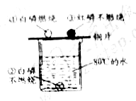
【10新疆】9．根据右图所示的实验现象，下列判断正确的是
A.现象①③说明白磷的着火点高于红磷的着火点
B.现象①②说明可燃物燃烧温度一定要达到着火点
C.现象②③说明白磷与红磷的着火点均高于80℃
D.现象①②③说明可燃物燃烧需要氧气，同时温度要达到着火点
【10桂林9.】2010年6月5日世界环境日的中国主题是“低碳减排、绿色生活”，下列做法与此不符合的是
下列举措能达此目的的是
A.提倡使用节能灯 B.少用空调，温控适度
C.广泛使用一次性塑料袋 D.研发太阳能、风能、核能等新能源
【10福建宁德】4．2010年1月第二届“世界低碳与生态大会暨技术博览会”在广东举行，其主题是倡导低能耗、低排放、低污染为基础的低碳经济。下列做法不符合“低碳经济”理念的是
A.积极开发使用风能、太阳能、潮汐能等新能源，减少化石燃料的使用
B.汽车排气管装上催化转化器，减少空气污染
C.为了 方便将垃圾就地焚烧
D.提倡乘坐公交车或骑自行车出行
【10湖北十堰】8．“低碳经济模式”是国家经济建设的新模式，主要体现为节能、降耗、减排。下列做法与“低碳经济模式”不相符的是：
A.焚烧废气塑料，以减少“白色污染”
B.生活中一水多用，以节约宝贵的淡水资源
C.购买“东风”牌纯电动汽车，以节能减排
D.垃圾分类回收，以减少污染和综合利用资源
【10新疆】7．一年来的初中化学学习，使我们了解了不少化学知识，下面是某同学关于化学的一些看法，你认为不正确的是
A.化学为人类研制了新材料 B.化学的发展导致了生态环境的恶化
C.化学为人类提供了新能源 C.化学为环境保护发挥着重要作用

二、填空、简答题
【10乌鲁木齐市】13．“新疆跨越式发展和长治久安”是中央新疆工作座谈会的主要精神，民生、环境与能源也能为新疆政府工作关注重点。
（1）煤、石油、 属于化石燃料，是新疆的传统能源。要节约和有效利用现有的能源，新疆还应开发新能源，如： 、核能、地热能等。
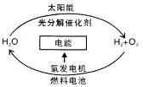
（2）今年4月，美国墨西哥湾石油泄漏，大量的原油浮于水面，造成近海海域生态严重破坏。在常温下，石油是一种难降解、 （填“难”或“易”）溶于水的混合物。
（3）科学家预言，氢能源将成为21世纪的主要绿色能源，而水是自然界中广泛存在的物质。依据右图，请你写出获取氢气的化学方程式： 。

13．（1）天然气 风能（或太阳能或氢能等）
（2）难 （3）2H₂O$\frac{\underline{\text{太阳能}}}{\text{催化剂}}$2H₂↑＋O₂↑
9．（10泸州5）．下列关于燃烧的说法正确的是 （ ）
A．可燃物一定是气体 B．可燃物一定是液体
C．可燃物一定是固体 D．可燃物的温度必须达到其自身的着火点才能燃烧
考点15 燃料、使用燃料对环境的影响
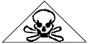
10．（10泸州6）．右图所示化学危险品标志指的是 （ ）
A．腐蚀品 B．自燃物品
C．爆炸品 D．有毒品

（10天津市11）.下列措施安全的是
A.进入煤矿的矿井时用火把照明
B.到溶洞里探险时用火把照明
C.启用闲置的沼气池前先进行火把实验
D.用点燃木条的方法检查液化石油气罐是否漏气
（10天津市1）.2009年在哥本哈根召开的世界气候大会上，各国共同协商对策，以减少温室气体排放量。2010年世界环境日的中国主题是“低碳减排·绿色生活”。利用下列能源，可以减少温室气体排放的是
A.太阳能 B. 煤 C.石油 D.天然气
（2010．浙江丽水）19．如图是科学家根据相关研究绘制的60万年以来大气中二氧化碳含量变化和全球温度变化的图线，据图分析可得
A．大气中二氧化碳的变化引起全球温度的变化
B．全球温度的变化引起大气中二氧化碳的变化
C．全球温度的变化与大气中二氧化碳的变化有一定的关系
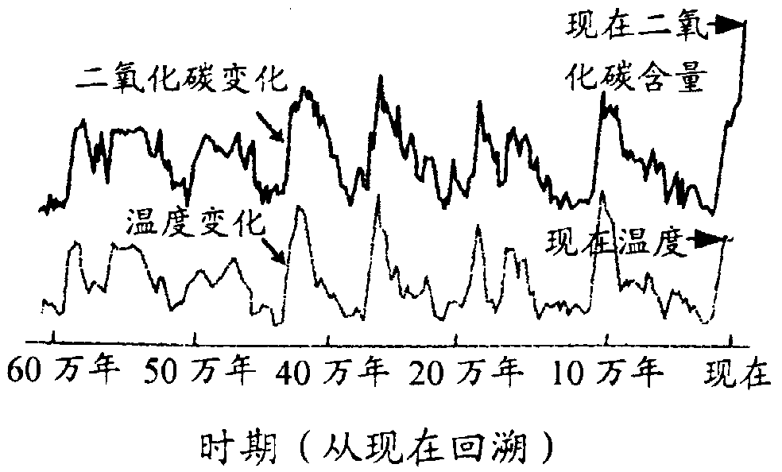
D．全球温度的变化与大气中二氧化碳的变化没有关系
答案：C
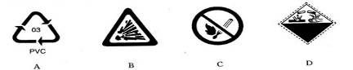
1.(10无锡3)下列属于禁止烟火标志的是

1.（10贵港17）（5分）生活中处处有化学，请用相关的知识回答下列问题：
（1）根据燃烧的条件分析：邻居由于吸烟，乱扔烟头，不慎引燃被子而发生火灾，则烟头在引发火灾中的作用是________________。
（2）熄灭酒精灯时，用灯帽盖灭，其灭火的原理是________________________。
（3）胃舒平的主要成分是Al(OH)₃，用胃舒平治疗胃酸过多时发生反应的化学方程式为________________________________，该反应的基本类型为________反应。
（1）使可燃物达到着火点 （2）将可燃物与空气（或氧气）隔绝 （3）Al(OH)₃+3HCl=AlCl₃+3H₂O
1.（10无锡21）下列做法有利于人身安全的是
A．家用电器着火时，应立即用水扑灭
B．家中煤气泄漏时，应立即打开排气扇
C．进入久未开启的菜窖前，要做灯火试验
D．进入面粉加工厂时，要严禁烟火
1、（10汕头3）2010年5月起，广州市的液化石油气瓶要统一加贴新标识。新标识上要含有以下选项中的A
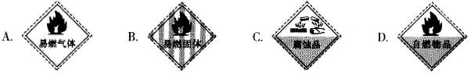
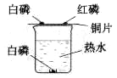
2、（10汕头18）(5分)探究燃烧条件的实验装置如右图所示。
(1) 由该实验得，可燃物燃烧的条件是：
① ；② 。
(2)实验中发生反应的化学方程式为 。
(3)实验中使用铜片，是利用了铜的 。
2、(1) 氧气(O₂或空气) (1分) 温度达到着火点 (1分)
$\underline{\underline{\text{点燃}}}$
(2) 4P+5O₂ 2P₂O₅ (2分) (3) 导热性 (1分)
1、（10汕头12）以下获取氢气的途径中，从绿色能源的角度看，较有发展前途的是
①电解水 ②利用太阳能分解水 ③使用高效催化剂分解水
高温故知新
高温故知新
④水煤气法：C+H₂O(气) CO+H₂ ⑤热裂法：CH₄ 2H₂ +C
A．②③ B．④⑤ C．①②④ D．③④⑤
2、（10乐山42）（5分）如何合理、高效、节约地使用煤、石油、天然气这三大当今世界最主要的化石燃料，加紧开发、研制其它清洁能源是全人类面临的共同课题，是发展低碳经济的当务之急。回答下列问题：
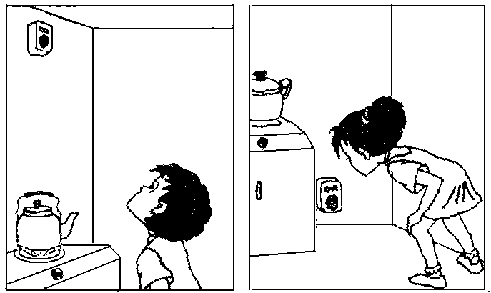
（1）天然气是乐山城市家庭的主要生活燃料。为防止
因天然气泄漏造成危险，可在家中安装报警器，
在甲、乙两图中，安装位置正确的是 ；
写出天然气燃烧的化学方程式:
。 甲 乙
（2）如直接用煤作家用燃料既污染空气又浪费能源。煤燃烧时产生的 是形成酸雨的主要气体之一。煤的气化是把煤变为清洁能源的重要一环，其中一个重要反应是：C+H₂O CO+H₂，该反应的基本类型是 。
（3）我国自主研发的一种电动汽车使用的能源是新型锂电池，从化学角度看，与使用汽油的汽车相比其优点是（举出一点即可） 。
2、（1）甲 CH₄+2O₂ 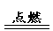CO₂+2H₂O （2）SO₂（或二氧化硫） 置换反应
（3）不污染环境（或减少碳排放、节约化石能源等）（其他合理答案均可给分）
1、（10江西3）下列措施不符合世博会“节能、环保、低碳”理念的是
A．“阳光谷”上采阳光、下蓄雨水，可给世博园区提供照明用电和生活用水
B．主题馆的东、西两墙种植大面积的生态植物，以吸收二氧化碳
C．用煤发电，以保证充足的电力供应
D．在交通、建筑、生活设施等方面广泛应用新能源技术，以减少化石燃料的使用[来源:学*科*网]
2、（10佛山21）（6分）“绿化亚运”是2010年广州亚运会的主题之一。为减轻大气污染，必须要加强对工业废气和汽车尾气的治理。根据所学知识回答下列问题：
（1）化石燃料包括煤、石油和 。
（2）酸雨是指pH 5.6（填“>”、“<”或“=”）的降水，煤的燃烧是导致酸雨形成的主要原因。而正常雨水的pH约为5.6，原因是 。
（3）煤的气化是高效、清洁利用煤的重要途径。可将煤炼成焦炭，再将焦炭在高温下与水蒸气反应，得到CO和H₂。其中，焦炭与水蒸气反应的基本类型属于 。
（4）在汽车尾气排放口加装“三效催化净化器”，在不消耗其它物质的情况下，可将尾气中的CO、NO转化为参与大气循环的气体和无毒的气体。该化学反应的方程式为：
。
（1）天然气 （2） 大气中的CO₂溶于水的缘故 （3）置换反应
（4）2CO+2NO === 2CO₂+N₂
（10湖北省襄樊市13）能够支持燃烧的气体是______________，它的分子是由______________构成的。
氧气（O2）；原子（氧原子）
（10江苏泰州14）化石燃料资源将日趋桔竭，太阳能、风能、氢能和核能等新能源的使用范围将越来越广。下列有关说法中，错误的是
A．水力发电，符合“低碳经济”理念
B．风力发电时，不会对大气造成污染
C．太阳能发电时，太阳能直接转化为化学能
D．煤和石油都是化石燃料
（10江苏泰州8）“节能减排”是可持续发展的一项重要举措。下列图标中，属于节能标志的是
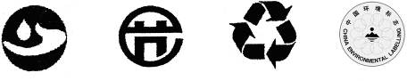
A B C D

（10湖北省襄樊市14）襄樊市很多家庭都用上了天然气，天然气的主要成分是_____________，与煤 相比，使用天然气具有热值高、安全性好、污染少等优点。燃烧含硫的煤所产生的__________气体是引起酸雨的主要原因之一。
甲烷（CH4）；二氧化硫（SO2）
（10海南43）哥本哈根气候大会之后，各国更加重视“节能减排”，有计划地控制二氧化碳的排放量。
(1)写出二氧化碳的一种主要来源(实验室制法除外)；
(2)提出“节能减排”的一项措施。
（1）三大化石燃料如煤、天然气及石油产品如汽油、柴油、煤油等燃烧产物
（2）推进资源综合利用，推进垃圾资源化利用，全面推进清洁生产。加快节能减排技术研发，加快节能减排技术产业化示范和推广，加快建立节能减排技术服务体系，推进环保产业健康发展，加强国际交流合作。加强节能环保电力调度。加快培育节能技术服务体系，离家较近的上班族可以骑自行车上下班而不是开车；短途旅行选择火车而不搭乘飞机；在不需要继续充电时，随手从插座上拔掉充电器；如果一个小时之内不使用电脑，顺手关上主机和显示器；每天洗澡时用淋浴代替盆浴等（合理均给分）
（2010上海39）学校食堂为了让煤充分燃烧，达到节能减排之目的，正确合理的措施是（ ）
A.增加煤的用量 B.粉碎煤块 C.提供商锅炉的耐热性 D.减少空气通入量
（2010山东聊城21）2010年世界环境日中国宣传周的主题为“低碳减排·绿色生活”，下列做法不符合这一主题的是（ ）
A.在我国西南和沿海地区兴建风力发电站 B.力争少乘汽车，多骑自行车
C.以煤等燃料作为主要生活燃料 D.利用太阳能和风能等新能源代替化石燃料
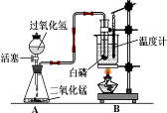
（10宁夏19）．某学校化学学习小组设计出右图所示装置，并进行白磷燃烧实验。
（1）当烧杯内的水受热，温度计显示30℃时，打开活塞，在盛有水的试管中有气泡均匀逸出，白磷未燃烧，关闭活塞。锥形瓶内反应的化学方程式是：___________________。白磷未燃烧的原因是 。
（2）随着水温升高，温度计显示45℃时，再次打开活塞，白磷在水里燃烧。常言道，水火不相容。水能灭火的原因是 。而本实验中白磷在水里还能够燃烧的原因是 。
（3）本实验装置的A部分还可以用于制取的气体是 ，收集方法是 ；也可用于制取 气体，化学方程式是 。
答案：（1）2H₂O₂2H₂O+O₂↑（1分）；温度未达到白磷的着火点（1分）；
（2）可以使可燃物温度降至着火点以下和隔绝氧气（写出一条即可得分）（1分）；温度达到着火点，同时又与氧气充分接触（1分）；
（3）二氧化碳（1分）；向上排空气法（1分）；
氢气（1分）；Zn+H₂SO₄=ZnSO₄+H₂↑（1分）；
（本小题填写内容前后关系合理即得分）
（10宁夏10）.当前人们已经意识到无节制排放二氧化碳的危害，纷纷提倡“国家应低碳发展经济，个人应低碳生活”。下列做法不符合上述理念的是…………………………（ ）
A.尽量采用公共交通出行 B.拆除低效率的小型燃煤发电厂
C.积极研究开发氢气燃料 D.拒绝使用含碳元素的物质
（2010四川自贡49）(3分)2009年12月7-18日，联合国气候变化大会在丹麦首都哥本哈根举行，会议的主要议题是减少温室气体排放，给全球气候降温。由此，创新利用CO₂、倡导低碳生活、发展低碳经济已成为一种环保时尚。低碳经济是一种以低能耗和高效能等为主要特征，以较少的温室气体排放获得较大产出的新经济发展模式。请问：
（1）近年来大气中二氧化碳不断上升的主要原因是 ；
（2）下列做法不符合“低碳经济”理念的是（填序号） ；
①改造或淘汰高能耗、高污染产业 ②大力发展火力发电
③研制和开发新能源替代传统能源 ④优化建筑设计，增强室内采光，减少照明用电
（3）请你举出另一例在日常生活中符合“节能减排”的做法 ；
（10大连52）.冬季可用煤炉取暖，分析下列做法或现象中的原理。
⑴生煤炉时，需先引燃木材。
⑵开始时煤燃烧较弱，过一会变得剧烈。
⑶煤层上方有时会出现蓝色火焰。
⑷用扇子扇炉火，越扇越旺。
答案：⑴提供热量使煤的温度达到着火点
⑵燃烧放热增多，大于了散热使更多的煤温度高于着火点，燃烧旺盛
⑶燃烧产生的二氧化碳被热的碳还原生成一氧化碳，一氧化碳燃烧
⑷增加空气量，助燃
（10大连49）.继汽车使用乙醇汽油之后，人们又在开发以植物油、动物脂肪为原理而制得的生物柴油。
⑴通常汽车使用的汽油和柴油是（ ）加工后的产品。
⑵生物柴油主要由碳、氢、氧三种元素组成，生物柴油在空气中完全燃烧的两种主要产物是（ ）
⑶在普通柴油中添加20%的生物柴油，能减少约70%的二氧化硫排放。可减少（ ）的形成，但不能缓解日益加剧的（ ）；开发使用生物柴油还有利于节省（ ）。
答案：⑴（石油）⑵（二氧化碳和水）⑶（酸雨）（温室效应）；（化石燃料）。
（10盐城6．）6． 下列做法存在安全隐患的是
A．炒菜时油锅着火，立即盖上锅盖
B．厨房内闻到较浓的燃气味，立即关闭阀门并开窗通风
C．电器着火用水扑灭
D．手持燃着的蜡烛进入深洞游览，发现浊光变弱或熄灭立即退出
（10常州）12．“蜂窝煤”比煤球更有利于煤的完全燃烧、提高燃烧效率，这主要是因为
A．降低了煤的着火点 B．升高了煤的着火点
C．提高了氧气的浓度 D．增大了煤与氧气的接触面积
（10盐城1．）发展低碳经济，保护生态环境，是我们共同的责任。下列说法中错误的是
A．研究二氧化碳回收利用技术，减缓大气温室效应
B．开发风能、氢能源等新能源，减少使用化石燃料
C．提倡家用汽车替代公交车
D．利用垃圾发电，变废为宝
（10常州）18．“低碳经济”已成为经济发展的重要模式，实现“低碳经济”的一种策略是节能。下列制备氢气的方法最节能的是
A．电解水：2H₂O2H₂↑＋O₂↑
B．焦炭与水蒸气反应：C＋H₂OH₂＋CO
C．太阳光分解水：2H₂O2H₂↑＋O₂↑
D．天然气与水蒸气反应：CH₄＋H₂OCO＋3H₂
（10常州）23．（5分）右图是某锌锰干电池的剖面图。
（1）锌锰干电池工作时可以将化学能转化为 ▲ 能；
（2）碳棒具有 ▲ 性，可作为干电池的电极；
（3）MnO₂可作为实验室用双氧水制O₂的 ▲ ；
（4）废旧电池中的锌可回收利用，用于实验室与稀硫酸反应制取氢气。写出该反应的化学方程式： ▲ 。
23．（5分）（1）电 （2）导电 （3）催化剂（各1分）
（4）Zn+H₂SO₄==ZnSO₄+H₂↑（2分）
（10湖北省恩施市11）2008年北京奥运会“祥云”火炬使用的燃料是丙烷（C₃H₈），火炬正常燃烧应具备的条件是 、 。
足够的氧气（或空气）、温度达到丙烷的着火点。（或其它合理答案均可）
（10湖北省恩施市5）2008年以来国际油价的持续“高烧”，引发人们对未来能源供需及价格的深切关注，并且促使人们寻求石油的替代品。下列说法错误的是
A．我们应珍惜化石燃料，因为它们既是燃料，又是重要的化工原料，且不可再生
B．在合理使用化石燃料的同时，我们应努力寻求开发新能源
C．国家决定推广乙醇汽油的应用，乙醇汽油是一种新型化合物
D．汽车使用乙醇汽油能减少有害气体的排放

（10湖北省黄石市8）2010年春，在欧洲召开了世界温室气体减排大会。为减少CO₂的排放量，下列措施可行的是
A.用石灰水吸收空气中的CO₂ B.大力发展太阳能、风能等替代能源
C.限制汽车工业的发展，减小汽车数理 D.对排放CO₂多的工厂一律关闭，不准生产

